

**Estudiante:**

* Kattya Desiderio
* Angely Oyola
* Joyce Sarmiento

Facultad de Ingeniería Eléctrica y Computación

**Escuela Superior Politécnica del Litoral**

# Desarrollo de Aplicaciones Web

II Término 2015- 2016

Diseño de Layouts

**Desarrollo de aplicaciones Web**

Layouts del sitio web

## Página de Inicio

La siguiente imagen representa la página inicial del sitio web, el cual contará con una barra de navegación para conocer cómo manejar la herramienta, el área de desarrollo de diagramas; además de proveer ejemplos e información básica acerca de la herramienta. Así como también las respectivas opciones para ingresar o registrarse.

En la parte central de la página se cuenta con un video informativo, de todo lo que permite realizar la herramienta, características principales, modo de empleo entre otras cosas. Junto a éste se tendrá un panel de retroalimentación por parte de los usuarios, es decir, se proveerá un espacio para que ellos dejen sus comentarios.

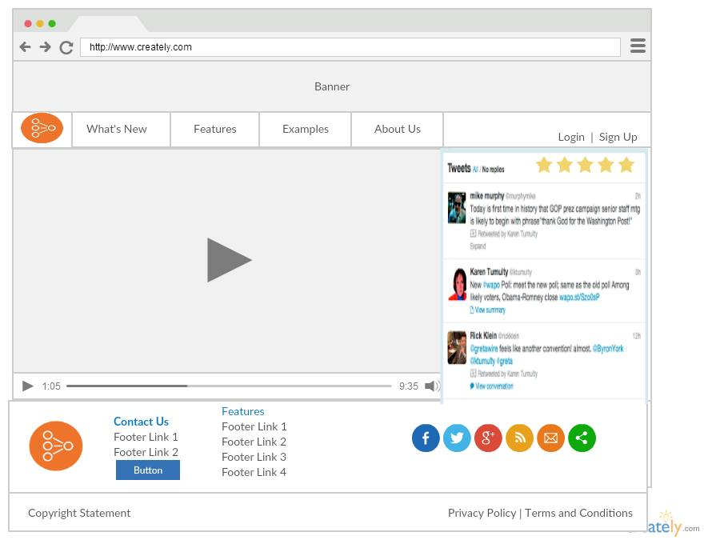

## Inicio de sesión

Se tendrá las opciones de log in para usuarios ya registrados, en el cual se provee la información básica como el email y la clave. Además, de la opción de sign up, disponible para nuevos usuarios, los cuales tendrán la opción de ingresar por medio de sus usuarios de Facebook, espol, entre otros.

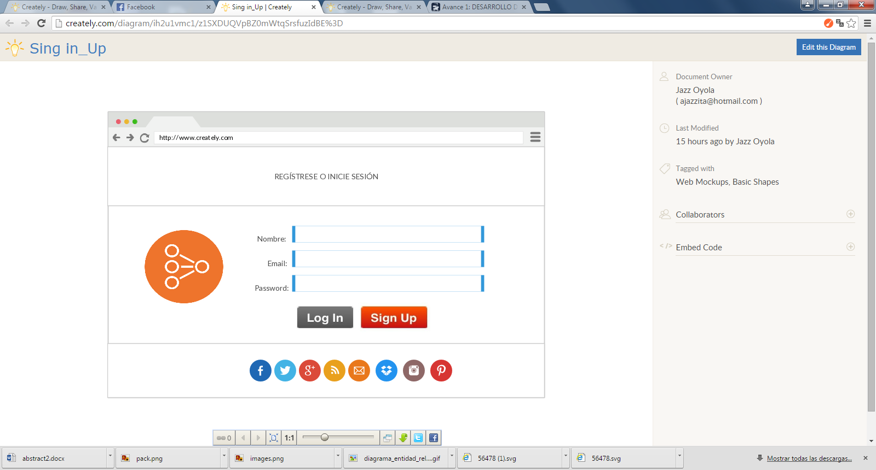

## Información general del usuario

En esta página se podrán observar 3 tipos de información:

* Datos del perfil del usuario
* Los documentos creados por el usuario
* Los documentos compartidos con el usuario

Estos dos últimos ítems contaran con una pequeña imagen representativa del diagrama.

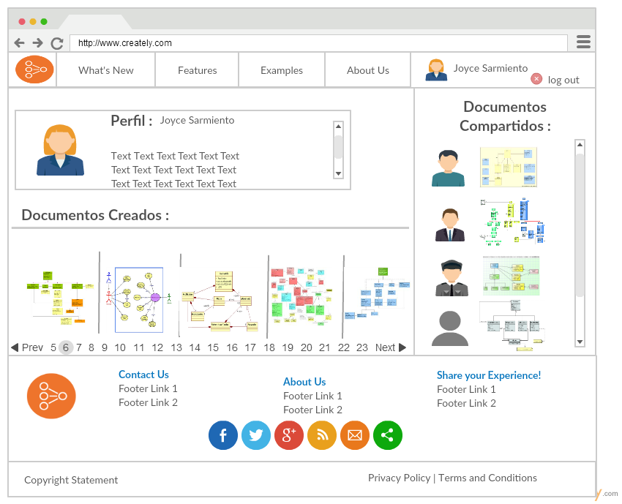

## Área de desarrollo

Es la vista de edición que provee la herramienta para realizar los diagramas Entidad Relación, se puede observar que en la parte superior, contamos con las opciones tales como nuevo, abrir, guardar, etc. Junto al cual se tienen los datos del usuario y un botón que indica el estado de conectividad del usuraio.

En el centro, se ubicará el toolbox con las opciones de crear tablas, opciones para añadir la cardinalidad o dibujar un paquete. En el centro ubicamos el área de diagramación; junto al cual se tiene la visualización del chat.

En la parte inferior se observarán los enlaces a diagramas anteriormente hechos por el usuario; además, de un buscador para consultas en google. Cuenta con opciones tales como compartirlo con algún otro usuario, convertirlo a formato pdf, entre otros.

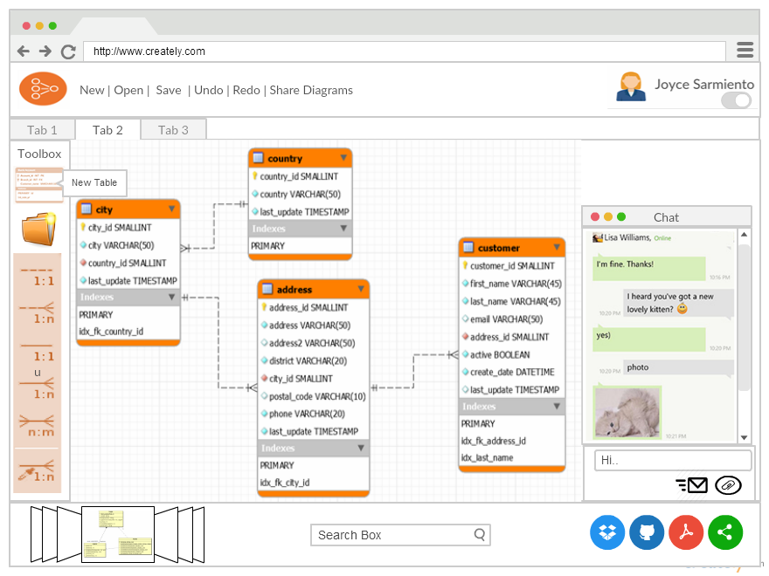

## **Referencia a blogs**

1. Kattya Desiderio: <http://grupodosdaw.blogspot.com/>
2. Joyce Sarmiento: <http://blog.espol.edu.ec/joyasarm/>
3. Angely Oyola: